
Структурные отношения
14 сент. 2026 17:40:35

Purpose
Структурные отношения
2
/ 14
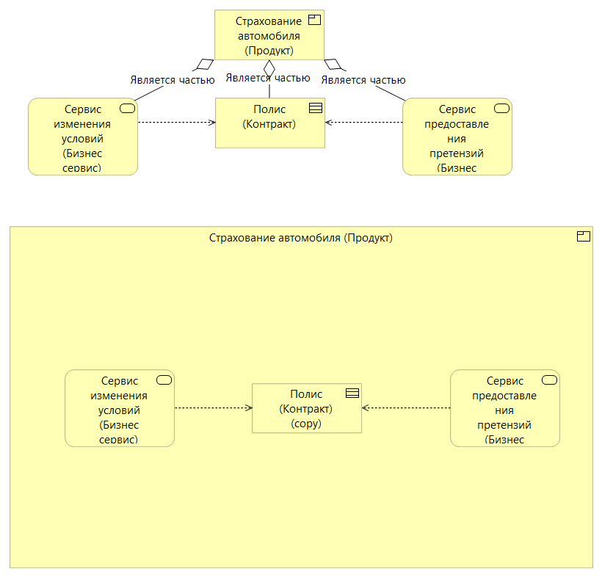
Views
Агрегация
No viewpoint
Elements
Element
Type
Полис (Контракт)
Contract
Полис (Контракт) (copy)
Contract
Сервис изменения условий (Бизнес сервис)
Business Service
Сервис изменения условий (Бизнес сервис) (copy)
Business Service
Сервис предоставления претензий(Бизнес сервис)
Business Service
Структурные отношения
3
/ 14
Element
Type
Сервис предоставления претензий(Бизнес сервис)
Business Service
Страхование автомобиля (Продукт)
Product
Страхование автомобиля (Продукт)
Product
Структурные отношения
4
/ 14
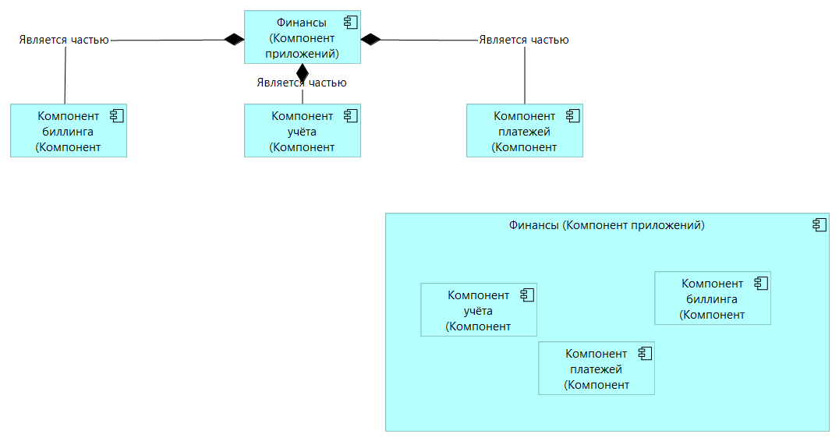
Композиция
No viewpoint
Elements
Element
Type
Компонент биллинга (Компонент приложений)
Application Component
Компонент биллинга (Компонент приложений)
Application Component
Компонент платежей (Компонент приложений)
Application Component
Компонент платежей (Компонент приложений)
Application Component
Компонент учёта (Компонент приложений)
Application Component
Компонент учёта (Компонент приложений)
Application Component
Финансы (Компонент приложений)
Application Component
Финансы (Компонент приложений)
Application Component
Структурные отношения
5
/ 14
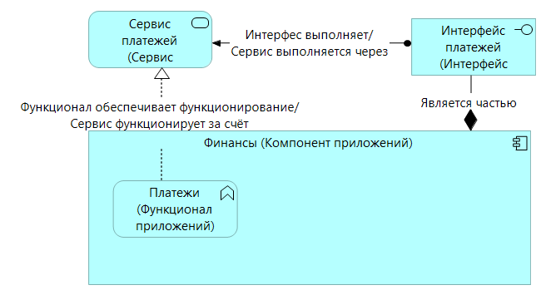
Назначение
No viewpoint
Elements
Element
Type
Интерфейс платежей (Интерфейс приложений)
Application Interface
Платежи (Функционал приложений)
Application Function
Сервис платежей (Сервис приложений)
Application Service
Финансы (Компонент приложений)
Application Component
Структурные отношения
6
/ 14
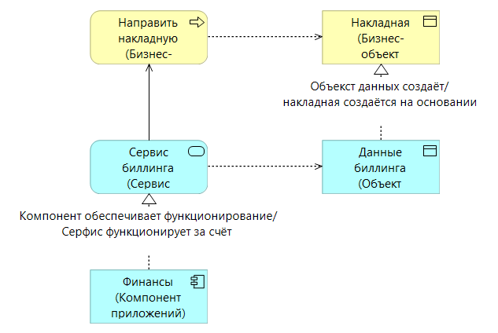
Реализация
No viewpoint
Elements
Element
Type
Данные биллинга (Объект данных)
Data Object
Накладная (Бизнес-объект
Business Object
Направить накладную (Бизнес-процесс)
Business Process
Сервис биллинга (Сервис приложений)
Application Service
Финансы (Компонент приложений)
Application Component
Структурные отношения
7
/ 14
Накладная (Бизнес-объект
Type
Business Object
Направить накладную (Бизнес-процесс)
Type
Business Process
Полис (Контракт)
Type
Contract
Полис (Контракт) (copy)
Type
Contract
Сервис изменения условий (Бизнес сервис)
Type
Business Service
Сервис изменения условий (Бизнес сервис) (copy)
Type
Business Service
Сервис предоставления претензий(Бизнес сервис)
Type
Business Service
Сервис предоставления претензий(Бизнес сервис)
Type
Business Service
Сервис предоставления претензий(Бизнес сервис) (copy)
Type
Business Service
Страхование автомобиля (Продукт)
Type
Product
Страхование автомобиля (Продукт)
Type
Product
Business Layer
Структурные отношения
8
/ 14
Application Component
Type
Application Component
Application Component
Type
Application Component
Данные биллинга (Объект данных)
Type
Data Object
Интерфейс платежей (Интерфейс приложений)
Type
Application Interface
Компонент биллинга (Компонент приложений)
Type
Application Component
Компонент биллинга (Компонент приложений)
Type
Application Component
Компонент платежей (Компонент приложений)
Type
Application Component
Компонент платежей (Компонент приложений)
Type
Application Component
Компонент учёта (Компонент приложений)
Type
Application Component
Компонент учёта (Компонент приложений)
Type
Application Component
Платежи (Функционал приложений)
Type
Application Function
Сервис биллинга (Сервис приложений)
Type
Application Service
Сервис платежей (Сервис приложений)
Type
Application Service
Финансы (Компонент приложений)
Type
Application Component
Application Layer
Структурные отношения
9
/ 14
Финансы (Компонент приложений)
Type
Application Component
Финансы (Компонент приложений)
Type
Application Component
Финансы (Компонент приложений)
Type
Application Component
Структурные отношения
10
/ 14
Access relation
Type
Access relation
Сервис предоставления претензий(Бизнес сервис)
Полис (Контракт)
Source
Target
Access relation
Type
Access relation
Сервис изменения условий (Бизнес сервис)
Полис (Контракт)
Source
Target
Access relation
Type
Access relation
Сервис предоставления претензий(Бизнес сервис) (copy)
Полис (Контракт) (copy)
Source
Target
Access relation
Type
Access relation
Сервис изменения условий (Бизнес сервис) (copy)
Полис (Контракт) (copy)
Source
Target
Aggregation relation
Type
Aggregation relation
Страхование автомобиля (Продукт)
Сервис предоставления претензий(Бизнес сервис)
Source
Target
Aggregation relation
Type
Aggregation relation
Страхование автомобиля (Продукт)
Полис (Контракт) (copy)
Source
Target
Aggregation relation
Type
Aggregation relation
Страхование автомобиля (Продукт)
Сервис изменения условий (Бизнес сервис) (copy)
Source
Target
Access relation
Type
Access relation
Сервис предоставления претензий(Бизнес сервис)
Полис (Контракт) (copy)
Source
Target
Assignment relation
Type
Assignment relation
Relations
Структурные отношения
11
/ 14
Интерфейс платежей (Интерфейс приложений)
Сервис платежей (Сервис приложений)
Source
Target
Assignment relation
Type
Assignment relation
Финансы (Компонент приложений)
Платежи (Функционал приложений)
Source
Target
Realization relation
Type
Realization relation
Платежи (Функционал приложений)
Сервис платежей (Сервис приложений)
Source
Target
Access relation
Type
Access relation
Направить накладную (Бизнес-процесс)
Накладная (Бизнес-объект
Source
Target
Access relation
Type
Access relation
Сервис биллинга (Сервис приложений)
Данные биллинга (Объект данных)
Source
Target
Realization relation
Type
Realization relation
Финансы (Компонент приложений)
Сервис биллинга (Сервис приложений)
Source
Target
Realization relation
Type
Realization relation
Данные биллинга (Объект данных)
Накладная (Бизнес-объект
Source
Target
Serving relation
Type
Serving relation
Сервис биллинга (Сервис приложений)
Направить накладную (Бизнес-процесс)
Source
Target
Является частью
Type
Composition relation
Финансы (Компонент приложений)
Компонент биллинга (Компонент приложений)
Source
Target
Структурные отношения
12
/ 14
Является частью
Type
Composition relation
Финансы (Компонент приложений)
Компонент учёта (Компонент приложений)
Source
Target
Является частью
Type
Composition relation
Финансы (Компонент приложений)
Компонент платежей (Компонент приложений)
Source
Target
Является частью
Type
Composition relation
Финансы (Компонент приложений)
Компонент учёта (Компонент приложений)
Source
Target
Является частью
Type
Composition relation
Финансы (Компонент приложений)
Компонент биллинга (Компонент приложений)
Source
Target
Является частью
Type
Composition relation
Финансы (Компонент приложений)
Компонент платежей (Компонент приложений)
Source
Target
Является частью
Type
Aggregation relation
Страхование автомобиля (Продукт)
Сервис изменения условий (Бизнес сервис)
Source
Target
Является частью
Type
Aggregation relation
Страхование автомобиля (Продукт)
Полис (Контракт)
Source
Target
Является частью
Type
Aggregation relation
Страхование автомобиля (Продукт)
Сервис предоставления претензий(Бизнес сервис)
Source
Target
Является частью
Type
Composition relation
Финансы (Компонент приложений)
Интерфейс платежей (Интерфейс приложений)
Source
Target
Структурные отношения
13
/ 14
Структурные отношения
14
/ 14

